En mayo
NÚMERO DE TRABAJADORES CON RENTAS DE QUINTA CATEGORÍA AUMENTÓ 2,5%

- A mayo se acumulan 24 meses de crecimiento continuo en los trabajadores con rentas de quinta categoría del sector privado.
- En los sectores manufactura y construcción se muestran un aumento continuo de los puestos de trabajo.
- El ingreso mensual promedio creció 6.5% en mayo acumulando 7 meses consecutivos de resultados positivos.

La SUNAT, en su calidad de organismo administrador y recaudador de las rentas del trabajo, cuenta con un registro de empleadores y trabajadores que comprende la información laboral y de seguridad social (llamado T-Registro).

Asimismo, recibe mensualmente la información de la Planilla Mensual de Pagos (PDT 601 - PLAME) que comprende principalmente los ingresos de los trabajadores inscritos. También cuenta con información correspondiente a los trabajadores independientes reportada por ellos mismos o por sus clientes.

Al respecto, la presente nota busca informar respecto de la evolución de la base tributaria que percibe rentas del trabajo. Adicionalmente, la información disponible constituye una fuente primaria respecto de los principales componentes del empleo formal a nivel nacional y su difusión puede aportar datos relevantes para el análisis de la evolución económica del país.

Quinta Categoría

En mayo, los trabajadores que perciben remuneraciones afectas a Rentas de Quinta Categoría y que fueron informados por sus respectivos empleadores sumaron 4,6 millones, cantidad que representa un aumento de 2,5% (aproximadamente 114 mil trabajadores) con relación a similar mes del 2017. De esta manera, la cantidad de trabajadores creció 2.8% entre enero y mayo con respecto a similar periodo del año anterior.

Gráfico 1
Trabajadores que perciben rentas de Quinta Categoría
En miles de trabajadores
Fuente: SUNAT

Asimismo, el total de las remuneraciones a los trabajadores que generan Renta de Quinta Categoría declaradas a la SUNAT por los empleadores sumó S/ 11 633 millones, cifra mayor en 9.9% en términos reales en comparación a mayo del 2017.

A partir de esta información se ha calculado el importe promedio mensual de salarios pagados, el mismo que ascendió a S/ 2 444, siendo superior en 6,5% real al de mayo del año anterior. De manera similar, si se considera el ingreso promedio mensual acumulado de enero a mayo 2018, este asciende a S/ 2 590 siendo superior en 3,9% real a similar promedio del 2017.

Gráfico 2
Ingreso mensual promedio de los trabajadores
que perciben rentas de Quinta Categoría
En soles y Var. % Real
Fuente: SUNAT

Trabajadores CAS

En mayo, los trabajadores contratados bajo la modalidad CAS y que percibieron remuneraciones ascendieron a 259 mil. Dicho monto representa una reducción de 2,9% frente a similar periodo del ejercicio anterior.

Asimismo, la cantidad de trabajadores contratados bajo la modalidad CAS entre enero y mayo se contrajo en 1,5% respecto a los mismos meses del año anterior.

Gráfico 3
Trabajadores con Contrato Administrativo de Servicio (CAS)
En miles de trabajadores
Fuente: SUNAT

Quinta Categoría o CAS

Durante mayo, las empresas privadas o instituciones públicas informaron a 4,8 millones de trabajadores que percibieron remuneraciones afectas a rentas de quinta categoría o trabajaron bajo la modalidad CAS. Este resultado es mayor en 2,5% con relación al mismo mes del año anterior (Ver Gráfico 4).

Gráfico 4
Trabajadores de renta de Quinta Categoría o bajo la modalidad CAS
En miles de trabajadores
Fuente: SUNAT

Se debe indicar que la serie -Trabajadores Quinta Categoría o Régimen CAS- que se muestra en el Gráfico 4, considera una sola vez a aquellos trabajadores que simultáneamente laboran para más de un empleador y percibiendo remuneraciones de Quinta Categoría en unos y como CAS en otros.

Sector Público

En mayo, la cantidad de trabajadores únicos informados por los empleadores pertenecientes al sector público ascendió a 1,37 millones, cifra inferior en 0,5% (7.3 mil trabajadores menos) respecto a similar periodo del ejercicio anterior.

Para fines de la estadística mostrada, los trabajadores únicos del sector público están conformados por aquellos trabajadores que generan rentas de quinta categoría en instituciones del estado o que trabajan bajo la modalidad CAS.

Sector Privado

La cantidad de trabajadores únicos informados por los empleadores pertenecientes al sector privado ascendió a 3,4 millones, cifra que representa un crecimiento del 3,7% (125 mil trabajadores adicionales) respecto a mayo del año pasado, acumulando 24 meses de crecimiento continuo.

Gráfico 5
Trabajadores de renta de Quinta Categoría o bajo la modalidad CAS
según sector público o privado
En miles de trabajadores
Fuente: SUNAT

Cabe precisar que en el resultado total de trabajadores que se muestra en el Gráfico 5 - serie Total Trabajadores (Únicos)- se computa una única vez a aquellos trabajadores que laboran simultáneamente tanto en el sector público como en el privado.

Trabajadores por sectores

En mayo, la cantidad de puestos de trabajo que generan rentas de quinta categoría (informados por los empleadores a través de la Planilla Electrónica) ascendió a 4,8 millones, cantidad que representa un incremento de 2,6% con relación al mismo mes del 2017.

Se consideran los puestos de trabajo directamente vinculados a los empleadores (empresas públicas y/o privadas) y que son declarados por estas. Los puestos de trabajo se diferencian del número de trabajadores debido a que una misma persona puede ocupar más de un puesto de trabajo.

Gráfico 6
Puestos de trabajo declarados por el empleador
En miles de puestos
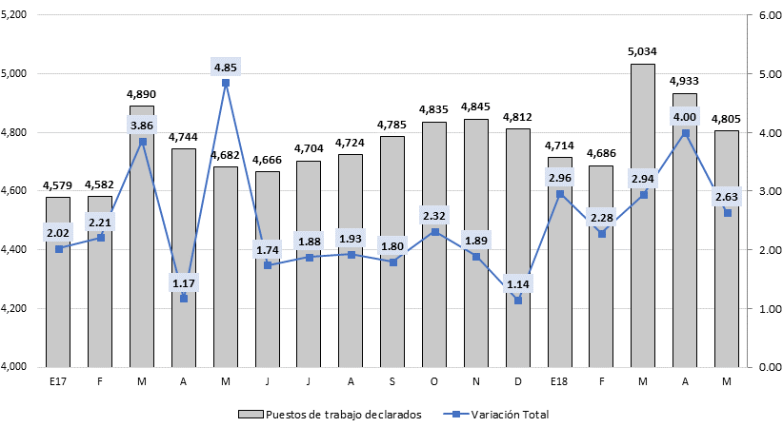
Fuente: SUNAT

A continuación, se describe la evolución de la cantidad de puestos de trabajo a nivel de los principales sectores económicos. Al respecto, es oportuno precisar que los puestos de trabajo correspondientes a trabajadores que prestan servicios mediante cualquier modalidad de intermediación laboral han sido asignados a la actividad informada a SUNAT por la empresa prestadora del servicio.

Servicios

La cantidad de puestos de trabajo informados por las empresas pertenecientes al sector Servicios (generación de energía eléctrica y agua, turismo y hotelería, transportes, telecomunicaciones, intermediación financiera, administración pública y seguridad social, entre otros) ascendió a 3,0 millones registrando un crecimiento del 1,6% respecto a mayo del 2017. Dicha cantidad, representa aproximadamente un 63,3% del total de puestos de trabajos informados por los empleadores a nivel nacional.

Gráfico 6 - A
Puestos de trabajo en el sector Servicios
En miles de puestos
Fuente: SUNAT

Manufactura

En mayo, la cantidad de puestos de trabajo informados por las empresas pertenecientes al sector manufactura ascendió a 532 mil, registrando un crecimiento del 2,6% con respecto a similar mes del 2017. Esta cantidad de puestos representó aproximadamente el 11,1% del total de puestos de trabajos informados por los empleadores a nivel nacional.

Gráfico 6 - B
Puestos de trabajo en el sector Manufactura
En miles de puestos
Fuente: SUNAT

Comercio

La cantidad de puestos de trabajo informados por las empresas pertenecientes al sector comercio ascendió a 602 mil, con un crecimiento del 1,96% con respecto a mayo del año pasado, representando alrededor del 12,5% del total de puestos de trabajos informados por los empleadores a nivel nacional.

Gráfico 6 - C
Puestos de trabajo en el sector Comercio
En miles de puestos
Fuente: SUNAT

Agropecuario

La cantidad de puestos de trabajo informados por las empresas pertenecientes al sector agropecuario ascendió a 271 mil, registrando un crecimiento de 16,2% con respecto a mayo del 2017, lo que representó aproximadamente un 5,6% del total de puestos de trabajos informados por los empleadores a nivel nacional.

Gráfico 6 - D
Puestos de trabajo en el sector Agropecuario
En miles de puestos
Fuente: SUNAT

Construcción

La cantidad de puestos de trabajo informados por las empresas pertenecientes al sector construcción fue de 231 mil, con un aumento de 6,17% con respecto a mayo del 2017. Este sector representa aproximadamente el 4,8% del total de puestos de trabajos informados por los empleadores a nivel nacional.

Gráfico 6 - E
Puestos de trabajo en el sector Construcción
En miles de puestos
Fuente: SUNAT

Gerencia de Comunicaciones
Lima, viernes 10 de agosto del 2018.

Se debe tener en cuenta que la información contenida en el presente documento, por corresponder a datos obtenidos a partir de las declaraciones que presentan los contribuyentes, puede modificarse en el tiempo debido a las actualizaciones o rectificaciones que los propios contribuyentes presenten posteriormente.
Corresponde a trabajadores dependientes de Quinta Categoría declarados a la SUNAT por los empleadores a través de la Planilla Electrónica (PDT 601). La cifra que presentamos considera trabajadores únicos reportados por los empleadores, es decir, si un trabajador trabaja para más de un empleador es contado una única vez.
Se ha considerado como numerador al total de remuneraciones y como denominador el total de trabajadores. En aquellos casos en los que un trabajador es informado por más de un empleador, se le ha considerado más de una vez, una por cada empleador que lo informa.
La cifra considera trabajadores únicos reportados por los empleadores.

